If you do not want to get this message, please click here. 如 閣下不欲收取此電郵，請按此處。
If you cannot read this message, please click here. 如 閣下未能閱讀此電郵，請按此處。

下載列印版本
明光社最新活動：
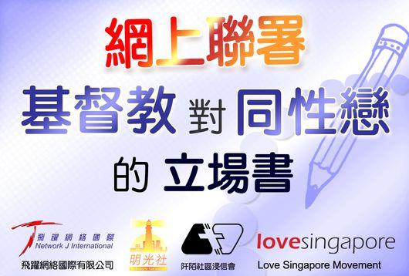 | 網上聯署；基督教對同性戀的立場書  參與網上聯署｜下載聯署(立場書)內容｜下載最新聯署結果  近年，同性戀運動支持者不斷用同志神學及同志釋經解釋聖經對同性戀的立場，加上去年有22位牧師聯署認為同性戀不是罪也不是道德問題，使教會內外人士產生混亂，因此，我們認為有需要重申基督教信仰對同性戀的立場，希望您及您教會能參與聯署，同心向外界傳遞清晰訊息，捍衛基督教信仰的純正。
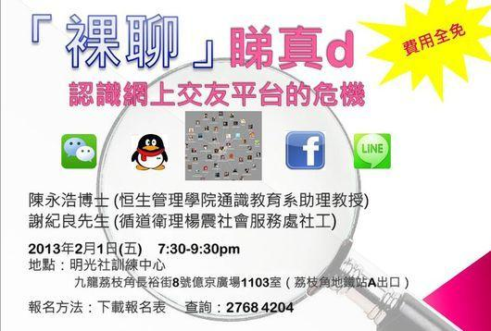 | 「裸聊」睇真d——認識網上交友平台的危機  詳情｜網上報名｜下載表格 （日期：2013年2月1日）  網絡世界已成為生活中不可或缺的一部份，facebook、微訊、qq、line等更是不少人每天都會造訪的網站。近月網上虛擬交友世界刮起了一陣「裸聊」風氣，卻鮮有人談及當中的危機。我們邀得兩位極具份量的講者，與大家一同探討沉迷網上虛擬性愛的成因、網上交友的陷阱，以及對抗引誘的方法。
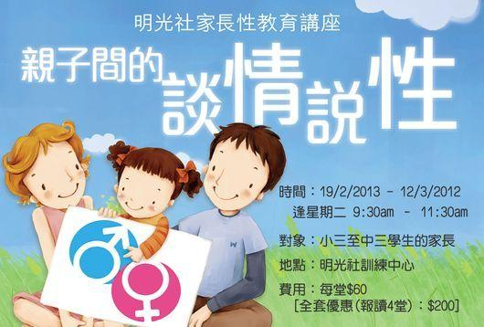 | 明光社家長性教育講座：親子間的談情說性  詳情｜網上報名｜下載表格 （日期：2013年2月19日- 3月12日）  在眾多價值教育中，最令父母頭痛的就是「性教育」。華人社會，父母不慣將「性」宣之於口，將「性」視為禁忌。而家庭是提供子女性教育最佳的場所，所以我們推出家庭性教育講座，幫助父母掌握如何與子女談情說性，培育子女身心靈的健康發展。
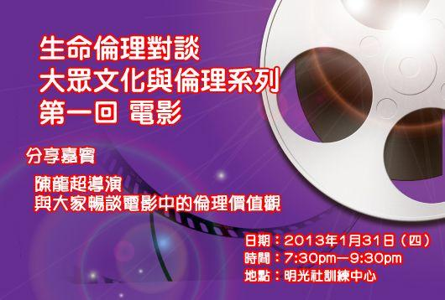 | 生命倫理對談大眾文化與倫理系列第一回：電影  詳情｜網上報名｜下載表格 （日期：2013年1月31日）  道德、價值觀並非形而上的學問，也沒有與一般人的生活脫節。事實上，大眾日常所接觸、社會上流行的事物，它們都反映了某方面的價值觀和文化特質。第一回的大眾文化與倫理系列，我們邀請了陳龍超導演，與大家一同透過電影，探討當中的倫理價值觀，讓大家欣賞電影之餘，也藉此學習和思考以聖經為基礎的基督教倫理。

其他消息︰
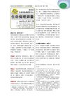  生命倫理錦囊 |   同性戀議題 |   招聘同工 |   明光社家書︰  最近同性戀的議題
其他機構活動
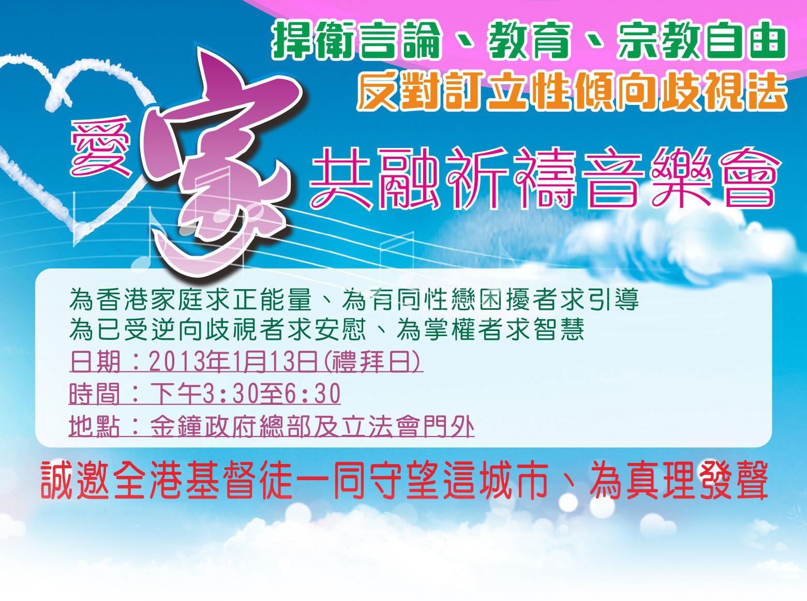 | 愛家共融祈禱音樂會  詳情  日期：2013年1月13日(星期日)  時間：下午3:30至6:30  地點：金鐘政府總部及立法會門外

文章推介：
 | （一） | 喜見「誠信」被視為香港的核心價值  (2013/1/10．成報）  梁林天慧博士．明光社董事

短片推介：
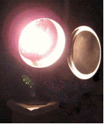 | （一） | 提升賭博年齡至21歲  （2013/1/10．明光社）  鄧耀祖．明愛展晴中心督導主任

一週新聞精選：
傳媒文化
- 香港寬頻廣告誤導罰12萬 （2013/1/8．明報）
- 粵官刪《南方周末》新年獻詞 （2013/1/4．星島日報）
- TVB入稟司法覆核免費電視牌照報告 （2013/1/3．星島日報）

禱文：求主的公義能在各地的傳媒行業中彰顯；而且，傳媒工作者能按著良心，把所得的資訊向大眾發佈。
性文化
- 施政報告將就性傾向歧視立法諮詢表態 （2013/1/8．now新聞）
- 29歲男變性不遂 利剪自宮 （2013/1/6．明報）
- 聖公會大解放同志可任主教 （2013/1/5．星島日報）

禱文：求主憐憫有性別認同障礙的人，幫助他們克服內心的困擾，不傷害自己的身體。
博彩文化
- 機構倡賭博年齡提至21歲 （2013/1/9．成報）
- 7200萬六合彩 市民望一夜富貴 （2013/1/8．文匯報）
- 台灣興起死期賭局 （2013/1/3．馬來西亞東方日報）

禱文：求主保守香港人的心，不要受貪念影響而賭博。
流行文化
- 7萬工無人做 大學生盼「賣知識」 （2013/1/9．明報）
- CY話對罵聲嘈冇答問 （2013/1/9．明報）
- 「90後」低薪追夢 「60後」母出山助養家 （2013/1/7．明報）

禱文：人口結構不斷改變，新一代成人壓力甚大，求主幫助香港新生代能走出困局，努力創未來。

 | 每週代禱事項 詳情
 | （一） | 主呀！求你祝福及保守香港，也賜智慧、憐憫及愛心給與特首及眾官員。  但願2013年的施政報告，可以縮窄香港的貧富懸殊差距，也造就香港成為一個讓貧苦得以被照料，有需要的人士都可以擁有基本的生活保障、平等就業、住屋及讀書機會的社會。  另外，就「性傾向歧視」立法，主呀﹗求你掌管特首及官員的心意及決定，以免加劇社會分化。也希望政府有決心通過公眾教育而非立法，教導大家彼此尊重，清除歧視。
 | （二） | 求主保守更多學校願意參與生命及倫理研究中心2013年的研究──「中學生對性的價值觀、態度和行為調查」，並使用這個研究的結果，幫助學校更深明白當代學生在建立價值觀與性態度和性行為的關係上的需要，以便推行更適切的性教育，合乎神的心意。

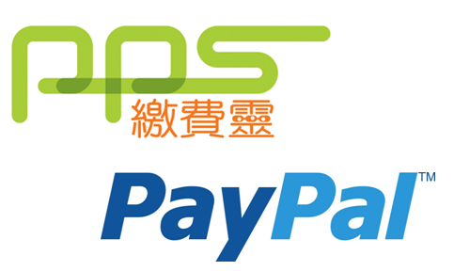 | 支持我們 ── 增設網上捐款  歡迎閣下使用「繳費靈」（商戶編號：9436），或PayPal作奉獻本社或繳付聚會費之用。本社，如有任何查詢，請致電2768 4204，謝謝。
以上資訊乃由明光社發出予訂閱本社資訊之人士，如 閣下對上述內容有任何查詢，請按下面資料聯絡本社，謝謝。

The Society for Truth and Light 明光社
九龍茘枝角長裕街8號億京廣場11樓1105室
Unit 1105, 11/F., Billion Plaza, 8 Cheung Yue Street, Lai Chi Kok, Kowloon, Hong Kong
TEL.: 2768 4204 FAX: 2743 9780
URL: www.truth-light.org.hk E-MAIL: info@truth-light.org.hk

